Правила безопасного поведения в городе
для детей и родителей
(по материалам поисково-спасательного отряда
«Лиза Алерт»)

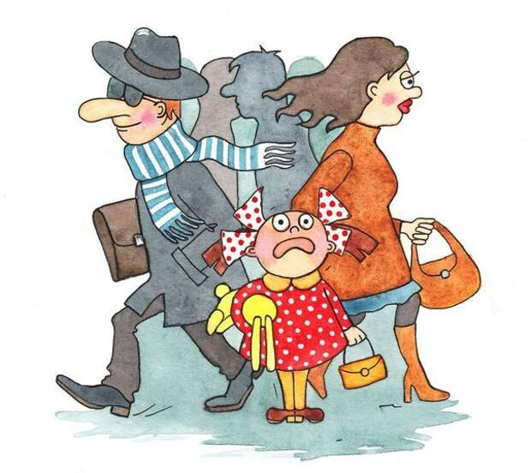
Что делать, если ребенок потерялся?
Научите ребенка «первому правилу потерявшегося»: потерялся – стой на месте! Объясните ему, что в такой ситуации ребенок должен стоять и ждать, пока взрослые его не найдут. Обсудите с ребенком, почему очень важно соблюдать это правило и что будет, если он побежит искать родителей сам. Научите не стесняться и громко звать своих взрослых, если он потерялся.
Не забывайте, что отправляясь туда, где много людей, одевайте детей ярко и сфотографируйте их перед выходом. Если вы потеряете друг друга из виду, вам будет проще объяснить окружающим, кого вы ищете и как были одеты дети в момент, когда вы их потеряли из виду. Отлично, если у ребенкаесть термонаклейки с номерами телефонов родителей. Можно написать записку с вашими контактными данными и положить в карман малыша. Выучите наизусть номер вашего телефона с ребенком. Если у ребенка есть мобильный телефон, проследите, чтобы он был полностью заряжен и лежал у ребенка в надежном месте!
Горячая линия поисково-спасательного отряда «Лиза Алерт»
8-800-700-54-52

По материалам интернет источников
Социальный педагог МДОУ «Детский сад № 75»
Колчина О.В.
Декабрь. 2022

